**Το ξεπέρασμα της τύχης**

Νιώθεις ευγνωμοσύνη για τους ανθρώπους που σε βοήθησαν να γίνεις αυτό που είσαι;

Πιστεύεις ότι κάποια από αυτά που έχεις πετύχει τους τα οφείλεις;

Θέλεις κι εσύ να βοηθήσεις ανθρώπους που δεν είχαν την ίδια τύχη;

Το βιβλίο «Ποδοσφαιρικά κβάντα» μιλάει για την οικονομική ηθική, μέσα από μικρές ιστορίες για το ποδόσφαιρο. Θα χαρώ πολύ να στο χαρίσω. Το μόνο που έχεις να κάνεις είναι να προσφέρεις ένα συμβολικό ποσό σε οποιοδήποτε εγκεκριμένο φιλανθρωπικό ίδρυμα.

1. Μπες στον παρακάτω σύνδεσμο και διάλεξε το φιλανθρωπικό ίδρυμα που επιθυμείς. <http://www.mof.gov.cy/mof/taxdep.nsf/page20_gr/page20_gr?OpenDocument>
2. Κάνε μια τραπεζική κατάθεση όποιου ποσού θέλεις.
3. Σκάναρε το καταθετήριο και ανέβασέ το στην ιστοσελίδα μας.
4. Συμπλήρωσε την ταχυδρομική διεύθυνση που θέλεις να αποσταλεί το βιβλίο.

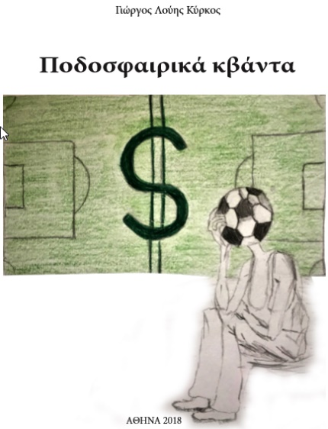

Ο Γιώργος Λούης Κύρκος γεννήθηκε το 1973 στην Αθήνα. Πέρασε την παιδική του ηλικία παίζοντας ποδόσφαιρο στις γειτονιές του Νέου Κόσμου. Μεγαλώνοντας, αγάπησε την ιστορία, τη φιλοσοφία και τα βιβλία. Σπούδασε μηχανικός και εργάστηκε στη βιομηχανία. Ποτέ δεν σταμάτησε να αναρωτιέται.

*Τα ταχυδρομικά έξοδα καλύπτονται από τον συγγραφέα. Το βιβλίο «Ποδοσφαιρικά κβάντα» δεν πωλείται στα βιβλιοπωλεία. Μόνο χαρίζεται.*